VI ВСЕРОССИЙСКИЙ ПЕДАГОГИЧЕСКИЙ КОНКУРС
«МОЯ ЛУЧШАЯ МЕТОДИЧЕСКАЯ РАЗРАБОТКА»

Конкурсные методические материалы
«Цикл конспектов учебных занятий по дисциплине «Введение в специальность»

Составитель: Афанасьева Анжелика Борисовна, преподаватель.
Целевая аудитория: преподаватели дисциплины «Введение в специальность», студенты, обучающиеся по специальностям: 44.02.02 Преподавание в начальных классах, 44.02.05 Коррекционная педагогика в начальном образовании
Рекомендации по использованию в образовательном процессе. Предложенный материал актуален, поскольку направлен на формирование целостной системы знаний о педагогической профессии, на осмысление и укрепление в сознании студента значимости сделанного профессионального выбора. Может быть использован преподавателем дисциплины «Введение в специальность» при подготовке к учебным занятиям, в том числе при организации дистанционного обучения. Лекции могут быть предложены студентам первого курса, реализующим индивидуальный образовательный маршрут или имеющим необходимость в восстановлении учебного материала дисциплины «Введение в специальность», пропущенного по объективным причинам.
Цикл конспектов включает следующие темы:
- Педагог в условиях информационного общества (2 учебных часа).
- Особенности профессии учителя (1 учебный час).
- Содержание теоретической и практической готовности учителя (2 учебных часа).

Тема 1: Педагог в условиях информационного общества

Цель: выявление роли педагога в современном информационном обществе.

Задачи:
- Выявить черты современного общества. Определить роль педагога в современных условиях. Содействовать осознанию роли образования в современном информационном обществе, значимости его для успешности развития личности, государства, общества в целом;
- Развивать ценностные приоритеты образования в условиях информационного общества с переводом в личностную востребованность;
- Воспитывать интерес к получению образования, потребность в его постоянном совершенствовании.

Добрый день!

Прочитайте высказывания

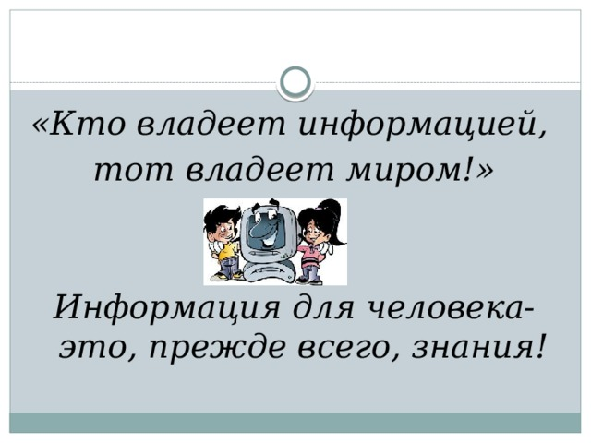
Натан Майер Ротшильд,
немецкий бизнесмен

О чём сегодня будем говорить, какова тема урока?

Тема: Педагог в условиях информационного общества

В конце XX в. мир вступил в новую эпоху — эпоху информационного общества, развитие которого связано с разработкой и применением информационно-коммуникационных технологий (ИКТ).

Разберем термины: информационное общество, информационно-коммуникационные технологии.

Студенты работают в парах. С помощью дополнительных материалов (конверты с отдельными словами) складывают определения:
Информационное общество – это фаза развития человеческой цивилизации, в которой резко повышается ценность, роль и значение информации и знаний.
Информационно-коммуникационные технологии - совокупность средств и методов обучения на основе компьютерной техники, средств телекоммуникационной связи и интерактивного программного продукта, которые моделируют часть функций педагога по обработке информации, организации контроля и управления познавательной деятельностью.

Выявим черты современного информационного общества (работают в группах, создают схему, группы дополняют друг друга в ходе представления схем):
- Повышение роли информации и знаний в жизни общества.
- Интенсивное развитие информационных технологий и коммуникаций.
- Существование мирового информационного пространства (Интернет).
- Эффективное информационное взаимодействие людей и социальных групп.
- Улучшение доступа к информации.
- Существование многообразия информационных продуктов и услуг.
- Дистанционные технологии и т.д.

Образец схемы:

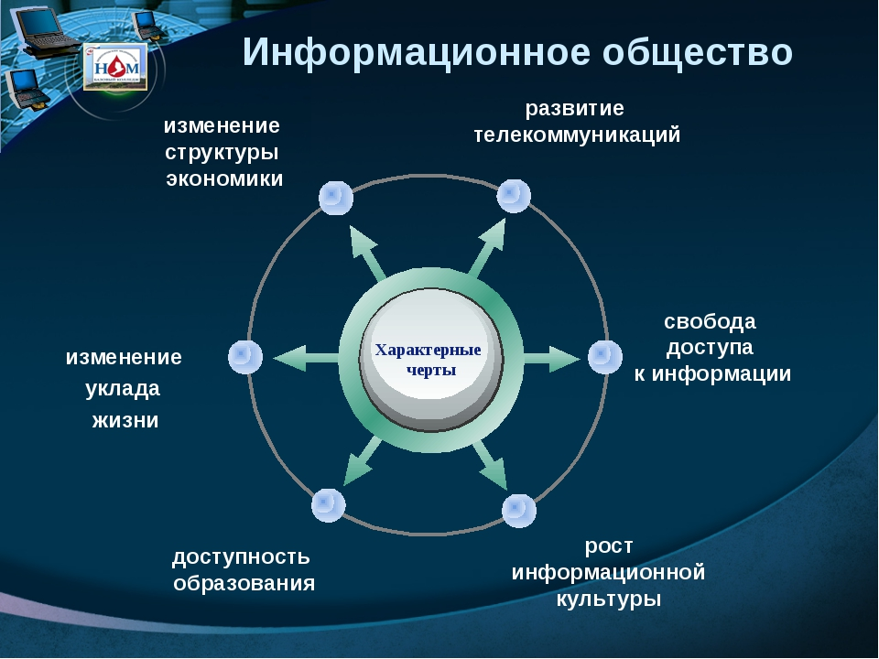

Успешное создание развитой информационной среды и переход к информационному обществу невозможны без целенаправленной подготовки населения к жизни и работе в условиях массового применения информационных и коммуникационных технологий, в том числе Интернета.

Кто способен реализовать эту целенаправленною подготовку населения?
Ответ: педагог, учитель.

Раньше учитель был для ученика фактически единственным источником знаний. Знания в своей основе были неизменны. Педагог дает, ученик – берет и воспроизводит то, что ему дали. Но сегодня знания меняются и утрачивают актуальность очень быстро. Поэтому, учитель должен поменять свою роль и организовать работу учеников так, чтобы они сами учились, хотели учиться, сами добывали нужные знания, и выходили из школ активными и креативными.
Для того, чтобы педагог (учитель) соответствовал новым требованиям необходимо реализовать условие: создание эффективной системы информационной подготовки педагога для работы в образовательных учреждениях различного уровня и типа.

Сегодня информационно-коммуникационная подготовленность педагога связана не только с предметной подготовленностью, но и с умениями быть квалифицированным интернет-пользователем, коммуникатором с помощью ПВЭМ, компетентным специалистом в области дистанционных форм (взаимодействие с учащимися через «форумы» и «чаты») и активных методов обучения, ориентированных на использование Интернета и других современных средств связи.

За последние 10— 15 лет компьютеризация образования из мечты стала явью. Как на учителя, так и на учащихся обрушился огромный информационный поток, требующий умелого и грамотного выбора того, что необходимо как для ученика, так и для учителя.
Но вместе с хорошим оснащением образовательного процесса приходят и новые проблемы.
Задание: прочитайте предложенную информацию, выявите проблемы и запишите их в тетрадь.
В качестве основных проблем в сфере организации образования и учительского труда (в частности, с использованием информационных технологий) можно выделить следующие:
1. Формирование готовности будущего педагога к работе в единой информационной среде. Данную проблему можно рассматривать как умение владеть и понимать возможности использования информационных технологий в учебном процессе, — с одной стороны, и как разумное соотношение традиционных и новых технологий в учебном процессе — с другой.
2. Создание единого информационного пространства и формирование единого тезауруса, позволяющего педагогу концентрировать внимание и время не только на организации и методике обучения, но и на концептуальных аспектах учебного процесса.
3. Подготовка и переход на преподавание с использованием информационных технологий. Такой переход предполагает разработку информационно-компьютерной поддержки учебных курсов, в том числе и гуманитарного блока в учебных планах образовательных учреждений.
4. Подготовка программно-методического обеспечения учебного процесса в едином информационном пространстве.
Сделайте вывод: что будет способствовать устранению выявленных проблем?
Ответ: для устранения выявленных проблем необходимо, уже на стадии обучения будущим педагогам необходимо готовиться к использованию компьютера в учебном процессе, овладевать умениями и навыками работы с компьютерами при преподавании конкретных дисциплин.
Проблемный вопрос.
Часто в обществе бытует мнение, что учитель в информационном обществе не нужен?
Выскажите свое мнение.

Ответ:
Мнение ошибочно. Педагог может сопроводить туда, куда путь известен. Представьте, что вы приходите в библиотеку и просите библиотекаря помочь найти вам книгу… Библиотекарь спросит – какую? Действительно, какую? Их там много, разных… Учитель же, зная ученика, одному посоветует одного автора, другому- другого. Учителю не нужно знать всю номенклатуру книг в библиотеке – ему нужно знать основное содержание блоков и своих учеников и ещё ему важно знать, что является просто красивой макулатурой, а что – реальной ценностью. Знать, и передать это знание ученикам.

Итак, общество сегодня – это информационное общество, следовательно, развитие у учащихся информационных компетенций, связанных с умениями адаптироваться и найти себя в изменяющемся мире, самостоятельно собрать информацию, проанализировать и обобщить ее, передать другим людям — важнейшая задача современной школы и каждого педагога.

Вопрос: как вы думаете, использование ИКТ в образовательном процессе способствует развитию интереса школьников к обучению?
Ответы студентов иллюстрируются слайдом.
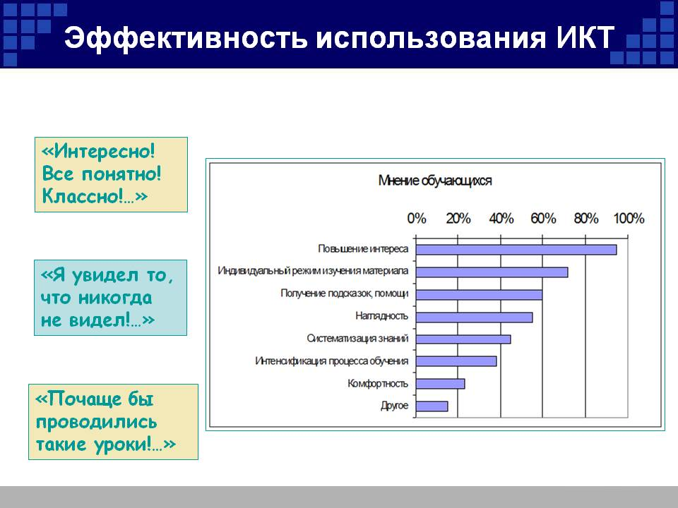

Подведение итогов:

Итак, становление информационного общества предполагает широкое применение ИКТ в образовании. Это определяется следующими обстоятельствами: … .
Сформулируйте какими (студенты работают в парах).

Ответ:
во-первых, внедрение ИКТ в образование существенным образом ускоряет передачу знаний и накопленного социального опыта человечества не только от поколения к поколению, но и от одного человека к другому;
во-вторых, современные ИКТ, повышая качество обучения и образования, позволяют человеку успешнее и быстрее адаптироваться к окружающей среде и происходящим социальным изменениям. Это дает каждому человеку возможность получать необходимые знания как сегодня, так и в будущем;
в-третьих, активное и эффективное внедрение этих технологий в образование является важным фактором создания системы образования, отвечающей требованиям информационного общества и процессу ее модернизации.

Домашнее задание: написать эссе «Роль и место педагога в век информационного общества».
Литература:
- Кузнецов, В. В. Введение в педагогическую деятельность : учебник и практикум для СПО / В. В. Кузнецов. — 3-е изд., испр. и доп. — М. : Издательство Юрайт, 2018. — 222 с. — (Серия : Профессиональное образование).
- Чугаева, И. Г. Введение в педагогическую деятельность [Электронный ресурс]: учебное пособие / И. Г. Чугаева ; Урал. гос. пед. ун-т. – Электрон. дан. – Екатеринбург : [б. и.], 2018. — 113 с.
Тема 2: Особенности профессии учителя

Цель: выявление особенности педагогической профессии.

Задачи:
- Выявить отличие педагогической профессии от других профессий группы «человек – человек».
- Развивать ценностные приоритеты педагогической профессии, ее гуманистическое и общечеловеческое начало.
- Воспитывать творческий потенциал студентов, который является важным условием в их будущей педагогической деятельности.

Добрый день!
Сегодня на уроке мы должны разобраться со следующими вопросами:
- Чем отличается педагогическая профессия от других профессий группы «человек – человек».
- Раскрыть понятие «двойной предмет труда».
- Доказать, что труд учителя содержит гуманистическое и общечеловеческое начало.
- Объяснить, почему творчество является одним из важных условий в педагогической деятельности.
Основной этап.
Разделитесь на четыре одинаковые группы. Каждая группа работает с одним из четырех вопросов. Используя теоретический материал, дайте развернутый ответ. Ответ запишите в тетрадь и продумайте его представление студенческой аудитории. Время работы 15 мин. Представление ответа – 3 мин. Также продумайте вопросы для студентов по рассматриваемым вопросам.
Теоретический материал
Учительская профессия — особая по своей сущности, значимости и противоречивости. Деятельность педагога по общественным функциям, требованиям к профессионально значимым личностным качествам, по
сложности психологического напряжения близка к деятельности писателя, артиста, ученого. Особенность труда учителя состоит прежде всего в том, что объектом и продуктом его является человек, самый уникальный продукт природы. Причем не просто человек, не его физическая сущность, а духовность растущего человека, его внутренний мир. Вот почему справедливо считают, что профессия учителя принадлежит к числу наиболее важных в современном мире.
Специфика профессии учителя выражается в постоянном общении с детьми, у которых есть свое миропонимание, свои права, своя убежденность. В силу этого ведущей стороной педагогического мастерства учителя является умение правильно направить процесс развития подрастающего поколения, так организовать всю деятельность учащихся, чтобы каждый из них имел возможность полноценно развивать свои наклонности и интересы.
Педагогический труд как специфическое общественное явление характеризуется особыми функциями и состоит из таких компонентов: а) труд как целесообразная деятельность; б) предмет труда; в) средства труда. Но в таком общем виде названные компоненты присущи любому виду труда. В таком случае, в чем же специфика педагогической деятельности?
Во-первых, педагогический труд как общественно значимая деятельность состоит в формировании подрастающего поколения, его человеческих качеств. Педагогический труд — это процесс взаимодействия между человеком, овладевшим культурой (учитель), и человеком, овладевающим ею (ученик). В нём в значительной мере осуществляется социальная преемственность поколений, включение подрастающего поколения в существующую систему социальных связей, реализуются природные возможности человека в овладении определенным социальным опытом.
Во-вторых, в педагогическом труде специфичен предмет труда. Здесь он — не мертвый материал природы, не животное или растение, а активное человеческое существо с неповторимостью индивидуальных качеств. Такая специфика предмета педагогического труда усложняет его сущность, поскольку воспитанник — та кой объект, который уже является продуктом чьего-то воздействия (семьи, друзей и пр.). Став предметом труда учителя, он в то же время продолжает оставаться объектом, на который воздействуют и другие факторы, преобразующие его личность. Многие из этих факторов (на пример, средства массовой информации), действуют стихийно, многопланово, в различных направлениях. И самый важный из них, обладающий наибольшей убедительностью, наглядностью, — это реальная жизнь во всех её проявлениях. Педагогический труд и предполагает корректировку всех этих воздействий, исходящих как от общества, так и от личности воспитанника. Наконец, специфичны и средства педагогического труда, которыми учитель воздействует на воспитанника. Они, с одной стороны, представляют собой материальные объекты и предметы духовной культуры, предназначенные для организации и осуществления педагогического процесса (рисунки, фото-, кино- и видеоматериалы, технические средства и пр.). С другой стороны, педагогическим средством является разнообразная деятельность, в которую включаются воспитанники: труд, игра, учение, общение, познание.
В педагогическом труде, как и в других видах труда, различают субъект труда и его объект (предмет). Однако учащийся выступает в этом труде не только его объектом, но и субъектом, поскольку педагогический процесс лишь тогда будет продуктивным, когда он заключает в себе элементы самовоспитания и самообучения учащегося. Более того, процесс обучения и воспитания преобразует не только учащегося, но и педагога, воздействуя на него как на личность, развивая в нём одни качества личности и подавляя другие. Педагогика — чисто человеческая форма деятельности, рожденная потребностями общественной жизни, потребностями развития человеческой культуры, которая может быть сохранена и развита, если общество сумеет передать её новым поколениям. Педагогический процесс в этом плане — непременное условие существования человеческой истории, ее поступательного развития, без которого материальная и духовная культура не могла бы ни существовать, ни быть использованной.
Цель педагогического процесса определяет не только его организацию, но и методы обучения и воспитания, всю систему отношений в нём. Изменения исторических форм педагогической деятельности в конечном итоге определяются потребностями общества в определённых типах человеческой личности, что диктует цели и задачи воспитания, его методы и средства, направляет деятельность учителя, хотя внешне может показаться, что учитель сам выбирает, чему он будет учить и как. Специфичен и итог педагогического
труда — человек, овладевший определенной суммой общественной культуры. Однако если в материальном производстве, которое направлено на природу, с получением продукта труда процесс этим и завершается, то продукт педагогического труда — человек — способен к дальнейшему саморазвитию, а воздействие педагога на этого человека не угасает, а иногда продолжает влиять на него всю жизнь. Как видим, важнейшей особенностью педагогического труда является то, что он с начала и до конца является процессом взаимодействия людей. В нем предмет — человек, орудие труда — человек, продукт труда также человек. Это значит, что в педагогическом труде цели, задачи и методы обучения и воспитания осуществляются в форме личностных отношений. Эта особенность педагогического труда подчеркивает важность в нём нравственных аспектов.
Деятельность педагога всегда высоко ценилась в обществе. Важность выполняемого им дела, авторитет всегда определяли почтительное отношение к учительской профессии. Ещё древнегреческий философ Платон говорил, что если башмачник будет плохим мастером, то государство от этого не очень пострадает, — граждане будут только несколько хуже одеты, но если воспитатель детей будет плохо выполнять свои обязанности, в стране появятся целые поколения невежественных и дурных людей. Живший в XVII веке великий славянский педагог Ян Амос Коменский, который по праву считается основоположником научной педагогики, писал, что учителям «вручена превосходная должность, выше которой ничего не может быть под солнцем» (Коменский Я.А. Избр. пед. соч. М., 1955. С. 600). Он утверждал, что учителя — это родители духовного развития учащихся; ближайшей заботой учителей является увлечение учеников благим примером.
В научной литературе, посвященной вопросам выбора профессии, профессиональной подготовки, профессиональной пригодности термин «профессия» употребляется в следующих значениях:
• общность людей, занятых определенного рода трудовыми функциями;
• область приложения сил человека;
• реальность, творчески формируемая субъектом.
Принадлежность человека к той или иной профессии проявляется в особенности и образе мышления. По классификации, предложенной Е. А. Климовым, педагогическая профессия относится к группе профессий, предметом которых является другой человек. Но педагогическую профессию из ряда других выделяют прежде всего по образу мыслей ее представителей, повышенному чувству долга и ответственности. В связи с этим педагогическая профессия стоит особняком, выделяясь в отдельную группу.
Главное ее отличие от других профессий типа «человек-человек» заключается в том, что она относится как к классу преобразующих, так и к классу управляющих профессий одновременно. Имея в качестве цели своей деятельности становление и преобразование личности, педагог призван управлять процессом ее интеллектуального, эмоционального и физического развития, формирования ее духовного мира.
Основное содержание педагогической профессии составляют взаимоотношения с людьми. Деятельность других представителей профессий типа «человек-человек» также требует взаимодействия с людьми, но здесь это связано с тем, чтобы наилучшим образом понять и удовлетворить запросы человека. В профессии же педагога ведущая задача – понять общественные цели и направить усилия других людей на их достижение.
Особенность обучения и воспитания как деятельности по социальному управлению состоит в том, что она имеет как бы двойной предмет труда. С одной стороны, главное ее содержание составляют взаимоотношения с людьми: если у руководителя (а учитель таковым и является) не складываются должные отношения с теми людьми, которыми он руководит или которых он убеждает, значит, нет самого важного в его деятельности. С другой стороны, профессии этого типа всегда требует от человека специальных знаний, умений и навыков в какой-либо области (в зависимости от того, кем или чем он руководит). Педагог, как любой другой руководитель, должен хорошо знать и представлять деятельность учащихся, процессом развития которых он руководит. Таким образом, педагогическая профессия требует двойной подготовки – человековедческой и специальной.
В труде учителя всегда содержится гуманистическое, общечеловеческое начало. С одной стороны, учитель подготавливает своих воспитанников к нуждам данного момента, к определенной социальной ситуации, к конкретным запросам общества. А с другой стороны, он, объективно оставаясь хранителем и проводником культуры, несет в себе вневременной фактор. Имея в качестве цели развитие личности как синтеза всех богатств человеческой культуры, учитель работает на будущее: развивает личность, её творческую индивидуальность.
Педагогическая деятельность имеет коллективный характер. В педагогической профессии очень трудно вычленить вклад каждого педагога, семьи и других источников воздействий в качественное преобразование субъекта деятельности – воспитанника. С осознанием закономерного усиления коллективистских начал в педагогической профессии всё шире входит в обиход понятие совокупного субъекта педагогической деятельности. Под совокупным субъектом в широком плане понимается педагогический коллектив школы или другого образовательного учреждения, а в более узком – круг тех педагогов, которые имеют непосредственное отношение к группе учащихся или отдельному ученику.
Педагогическая деятельность, как и любая другая, имеет не только количественную меру, но и качественные характеристики. Содержание и организацию труда учителя можно правильно оценить, лишь определив уровень его творческого отношения к своей деятельности. Уровень творчества в деятельности педагога отражает степень использования им своих возможностей для достижения поставленных целей. Творческий характер педагогической деятельности поэтому является важнейшей ее особенностью. Но в отличие от творчества в других сферах (наука, техника, искусство) творчество педагога не имеет своей целью создание социально ценного нового, оригинального, поскольку его продуктом всегда остается развитие личности. Конечно, творчески работающий педагог, а тем более педагог-новатор, создает свою педагогическую систему, но она является лишь средством для получения наилучшего в данных условиях результата.
Творческий потенциал личности педагога формируется на основе накопленного им социального опыта, психолого-педагогических и предметных знаний, новых идей, умений и навыков, позволяющих находить и применять оригинальные решения, новаторские формы и методы и тем самым совершенствовать исполнение своих профессиональных функций. Только эрудированный и имеющий специальную подготовку учитель на основе глубокого анализа возникающей ситуаций и осознания сущности проблемы путем творческого воображения и мысленного эксперимента способен найти новые, оригинальные пути и способы ее решения. Но опыт убеждает, что творчество приходит только тогда и только к тем, кто добросовестно относится к труду, постоянно стремится к повышению профессиональной квалификации, пополнению знаний и изучению опыта лучших школ и учителей.
Внутри каждой конкретной профессии происходит разделение труда в зависимости от специализации работника. Поэтому существует такое понятие как специальность. Педагогическая специальность – вид занятий в рамках одной профессии. Например, профессия – учитель, а специальности в рамках данной профессии различны: учитель физики и информатики, учитель иностранного языка, учитель русского языка и литературы, учитель истории. На основании полученной в вузе специальности присваивается та или иная квалификация (дипломированный специалист, магистр и т.д.).
Педагогическая квалификация – уровень и вид профессионально-педагогической подготовленности, характеризующей возможности специалиста в решении определенного класса задач. Помимо профессии и специальности каждый человек может занимать какую-то определенную должность на своей работе.
Должность – это служебная обязанность в учреждении или на предприятии, которую может исполнять человек, владея любой специальностью. Например, директором или его заместителем в образовательном учреждении может быть человек любой педагогической специальности: учитель русского языка, истории, математики и т.д.

Представители групп озвучивают выполненное задание, студенты записывают основные идеи выступлений:

- Чем отличается педагогическая профессия от других профессий группы «человек – человек».
Ответ: главное ее отличие от других профессий типа «человек-человек» заключается в том, что она относится как к классу преобразующих, так и к классу управляющих профессий одновременно. В профессии педагога ведущей задачей – является понять общественные цели и направить усилия других людей на их достижение.
- Раскрыть понятие «двойной предмет труда».
Ответ: педагогическая профессия требует двойной подготовки – человековедческой и специальной.

- Доказать, что труд учителя содержит гуманистическое и общечеловеческое начало.
Ответ: с одной стороны, учитель подготавливает своих воспитанников к определенной социальной ситуации, к конкретным запросам общества. А с другой стороны, он развивает личность, её творческую индивидуальность.

- Объяснить, почему творчество является одним из важных условий в педагогической деятельности.
Ответ: содержание и организацию труда учителя можно правильно оценить, лишь определив уровень его творческого отношения к своей деятельности. Творческий потенциал личности педагога формируется на основе накопленного им социального опыта, психолого-педагогических и предметных знаний, новых идей, умений и навыков, позволяющих находить и применять оригинальные решения, новаторские формы и методы и тем самым совершенствовать исполнение своих профессиональных функций.

Заключительный этап.
После выступлений представителей рабочих групп, студенты задают друг другу подготовленные заранее вопросы по теме урока, оценивают ответы, при необходимости корректируют ответ.

Домашнее задание: выскажите письменно своё отношение к данному высказыванию К.Д. Ушинского.
К.Д. Ушинский в своей работе «Человек как предмет воспитания» писал: «Искусство воспитания имеет ту особенность, что почти всем оно кажется делом знакомым и понятным, а иным даже делом легким, и тем понятнее и легче кажется оно, чем менее человек с ним знаком, теоретически или практически. Почти все признают, что воспитание требует терпения; некоторые думают, что для него нужны врожденная способность и уменье, т.е. навык, но весьма немногие пришли к убеждению, что кроме терпения, врождённой способности и навыков необходимы еще и специальные знания...».
Литература:
- Кузнецов, В. В. Введение в педагогическую деятельность : учебник и практикум для СПО / В. В. Кузнецов. — 3-е изд., испр. и доп. — М. : Издательство Юрайт, 2018. — 222 с. — (Серия : Профессиональное образование).
- Чугаева, И. Г. Введение в педагогическую деятельность [Электронный ресурс] : учебное пособие / И. Г. Чугаева ; Урал. гос. пед. ун-т. – Электрон. дан. – Екатеринбург : [б. и.], 2018. — 113 с.
- Мижериков В.А., Ермоленко М.Н. Введение в педагогическую деятельность: Учебное пособие для студентов педагогических учебных заведений. - М.: Педагогическое общество России, 2017. - 268 с.

Тема 3: Содержание теоретической и практической готовности учителя

Цель: выявление содержания теоретической и практической готовности учителя.

Задачи:
- Выявить отличие педагогической профессии от других профессий группы «человек – человек».
- Развивать ценностные приоритеты педагогической профессии.
- Воспитывать интерес к получению будущей педагогической деятельности и потребность в постоянном самообразовании студентов.

Чтобы соответствовать высокому званию учителя, каждый юноша и девушка, решившие посвятить себя педагогической профессии, должны развивать в себе готовность к сложной и многогранной деятельности на благо общества.

Выдающийся отечественный педагог А.С. Макаренко, говоря о своем профессиональном становлении на педагогическом поприще, писал: «Я не обладаю педагогическим талантом и пришел в педагогику случайно, без всякого на то призвания... Но я научился. Я сделался мастером своего дела. А мастером может сделаться каждый, если ему помогут и если он сам будет работать».

Содержание теоретической и практической готовности выражается во внешних (предметных) умениях, т.е. в действиях, которые можно наблюдать. Нам предстоит выяснить, какие умения служат признаком теоретической и практической готовности.

Основная часть
- Профессиональное становление педагога, ведущее к достижению им профессионализма и педагогического мастерства, - длительный, непрерывный процесс. Используя образное выражение К. Роджерса, можно утверждать, что это путешествие длинною в жизнь. Существует множество подходов к определению основных этапов профессионального становления.

Задание: используя представленную информацию составьте «лестницу» профессионального становления педагога.

Согласно одному из них, предложенному Е.А. Климовым, можно выделить следующие фазы жизненного пути профессионала:

1. Оптант (или фаза оптанта, оптации) - этап выбора профессии.

2. Адепт (или фаза адепта) – человек уже осознанно выбрал профессию и осваивает ее в специальном профессиональном учебном заведении (колледже, вузе и т.д.).

3. Адаптант (или фаза адаптации, «привыкания» молодого специалиста к работе). В деятельности педагога она связана с вхождением в практическую педагогическую деятельность, с постоянным возникновением нестандартных ситуаций. Считается, что для учителя эта фаза длится 3-5 лет (кстати, чаще всего педагоги покидают педагогическую профессию на этой стадии).

4. Интернал (или фаза интернала) – учитель становится опытным педагогом, который уже может самостоятельно и успешно справляться с основными профессиональными функциями.

5. Мастер (или фаза мастерства) – педагог выделяется своими специальными качествами, умениями, или становится универсалом, свободно ориентирующимся в различных сферах профессиональной деятельности, обретает свой почерк, индивидуальный, неповторимый стиль деятельности, добивается стабильных положительных результатов.

6. Авторитет (или фаза авторитета) – учитель как мастер своего дела становится широко известен в своем кругу или за его пределами, у него накоплен большой педагогический опыт, за счет которого он успешно решает любые профессиональные задачи.

7. Наставник (или фаза наставничества) – педагог имеет единомышленников, последователей, учеников среди коллег, делится своим опытом с другими, помогает им в их профессионально-личностном рост.

После выполнения студентами данного задания идет его обсуждение; по цепочке студенты выходят к доске, представляют части «лестницы» и комментируют представленную информацию.

- Содержание теоретической и практической готовности учителя

Задание: используя представленную информацию, составьте кластер. Каждому виду умения дать характеристику.

Умения практической готовности
Умения теоретической готовности
Умения, определяющие теоретическую и практическую готовность педагога к профессиональной деятельности

А) Содержание теоретической готовности учителя нередко понимается лишь как определенная совокупность психолого-педагогических и специальных знаний. Но формирование знаний не самоцель. Знания, лежащие в структуре опыта учителя мертвым грузом, не будучи к тому же сведенными в систему, остаются никому не нужным достоянием. Вот почему необходимо обращение к формам проявления теоретической готовности. Таковой является теоретическая деятельность, в свою очередь проявляющаяся в обобщенном умении педагогически мыслить, которое предполагает наличие у учителя аналитических, прогностических, проективных, а также рефлексивных умений.

Теоретическая готовность, проявляющаяся в обобщенном умении педагогически мыслить, предполагает наличие у учителя аналитических, прогностических, проективных, а также рефлексивных умений.

Материал для изучения

Аналитические умения.
Сформированность аналитических умений — один из критериев педагогического мастерства, ибо с их помощью извлекаются знания из практики. Именно через аналитические умения проявляется обобщенное умение педагогически мыслить. Такое умение состоит из ряда частных умений: расчленять педагогические явления на составляющие элементы (условия, причины, мотивы, стимулы, средства, формы проявления и пр.); осмысливать каждую часть в связи с целым и во взаимодействии с ведущими сторонами; находить в теории обучения и воспитания идеи, выводы, закономерности, адекватные логике рассматриваемого явления; правильно диагностировать педагогическое явление; находить основную педагогическую задачу (проблему) и способы ее оптимального решения.
Теоретический анализ фактов и явлений заключает в себе: вычленение факта или явления, его обособление от других фактов и явлений; установление состава элементов данного факта или явления; раскрытие содержания и выделение роли каждого из элементов данной структуры; проникновение в процесс развития целостного явления; определение места данного явления в образовательном процессе.
Под педагогическим фактом здесь понимается тот или иной тип воспитательного отношения, а под педагогическим явлением — результат взаимодействия таких форм действительности, как событие, происшедшее в жизни ученика, действия педагога на основе анализа этого события в соответствии с поставленной им задачей, действия учащихся и педагогический результат действий учителя.
Прогностические умения.
Управление социальными процессами, каким является и образовательный, всегда предполагает ориентацию на четко представленный в сознании субъекта управления конечный результат (предвосхищенная цель). Основу для целеполагания и поиска возможных путей решения педагогической задачи создает анализ педагогической ситуации. Взаимосвязь анализа педагогической ситуации и целеполагания в педагогической деятельности ограничена. Тем не менее успех целеполагания зависит не только от результатов аналитической деятельности. Во многом он предопределяется способностью к антиципации. Наличие этой профессионально значимой способности всегда характеризовало педагогов-мастеров. А.С. Макаренко в полной мере был наделен этой способностью. Он писал, обобщая свой опыт: "Мой глаз в то время был уже достаточно набит, и я умел с первого взгляда по внешним признакам, по неуловимым гримасам физиономии, по голосу, по походке, еще по каким-то мельчайшим завиткам личности, может быть даже по запаху, сравнительно точно предсказать, какая продукция может получиться в каждом отдельном случае из этого сырья".
Педагогическое прогнозирование, осуществляемое на научной основе, опирается на знания сущности и логики педагогического процесса, закономерностей возрастного и индивидуального развития учащихся. Состав прогностических умений можно представить следующим образом: выдвижение педагогических целей и задач, отбор способов достижения педагогических целей, предвидение результата, возможных отклонений и нежелательных явлений, определение этапов (или стадий) педагогического процесса, распределение времени, планирование совместно с учащимися жизнедеятельности.
В зависимости от объекта прогнозирования прогностические умения можно объединить в три группы:
- прогнозирование развития коллектива: динамики его структуры, развития системы взаимоотношений, изменения положения актива и отдельных учащихся в системе взаимоотношений и т.п.;
- прогнозирование развития личности: ее личностно-деловых качеств, чувств, воли и поведения, возможных отклонений в развитии личности, трудностей в установлении взаимоотношений со сверстниками и т.п.;
- прогнозирование педагогического процесса: образовательных, воспитательных и развивающих возможностей учебного материала, затруднений учащихся в учении и других видах деятельности; результатов применения тех или иных методов, приемов и средств обучения и воспитания и т.п.
Педагогическое прогнозирование требует от учителя овладения такими прогностическими методами, как моделирование, выдвижение гипотез, мысленный эксперимент, экстраполирование и др.
Проективные умения.
Триада "анализ — прогноз — проект" предполагает выделение специальной группы умений, проявляющихся в материализации результатов педагогического прогнозирования в конкретных планах обучения и воспитания. Разработка проекта образовательно-воспитательной работы означает прежде всего перевод на педагогический язык целей обучения и воспитания, их максимальную конкретизацию и обоснование способов их поэтапной реализации. Следующим шагом является определение содержания и видов деятельности, осуществление которых учащимися обеспечит развитие прогнозируемых качеств и состояний. При этом важно предусмотреть сочетание различных видов деятельности и проведение специальных мероприятий в соответствии с поставленными задачами.
Планы образовательно-воспитательной работы могут быть перспективными и оперативными. К последним относятся планы уроков и воспитательных мероприятий.
Проективные умения включают:
- перевод цели и содержания образования и воспитания в конкретные педагогические задачи;
- учет при определении педагогических задач и отборе содержания деятельности учащихся их потребностей и интересов, возможностей материальной базы, своего опыта и личностно-деловых качеств;
- определение комплекса доминирующих и подчиненных задач для каждого этапа педагогического процесса;
- отбор видов деятельности, адекватных поставленным задачам, планирование системы совместных творческих дел;
- планирование индивидуальной работы с учащимися с целью преодоления имеющихся недостатков в развитии их способностей, творческих сил и дарований;
- отбор содержания, форм, методов и средств педагогического процесса в их оптимальном сочетании;
- планирование системы приемов стимулирования активности школьников и сдерживания негативных проявлений в их поведении;
- планирование развития воспитательной среды и связей с родителями и общественностью.
Рефлексивные умения.
Они имеют место при осуществлении педагогом контрольно-оценочной деятельности, направленной на себя. Ее обычно связывают лишь с завершающим этапом решения педагогической задачи, понимая, как своеобразную процедуру по подведению итогов образовательно-воспитательной деятельности.
Рефлексия (от позднелат.) — обращение назад, отражение; анализ собственных действии и состояний.
Между тем известны различные виды контроля: контроль на основе соотнесения полученных результатов с заданными образцами; контроль на основе предполагаемых результатов действий, выполненных лишь в умственном плане; контроль на основе анализа готовых результатов фактически выполненных действий. Все они в равной мере имеют место в педагогической деятельности, хотя и рассредоточены по этапам решения педагогической задачи. Бесспорно, особого внимания заслуживает контроль на основе анализа уже полученных результатов и в первую очередь применительно к деятельности учителя-предметника. Для эффективного осуществления этого вида контроля педагог должен быть способен к рефлексии, позволяющей разумно и объективно анализировать свои суждения, поступки и в конечном итоге деятельность с точки зрения их соответствия замыслу и условиям.
Признание рефлексии как специфической формы теоретической деятельности, направленной на осмысление своих собственных действий, позволяет говорить об особой группе педагогических умений — рефлексивных. Их выделение обусловлено рядом причин. Прежде всего тем обстоятельством, что анализ результатов педагогической деятельности без тщательного анализа условий их получения не может считаться нормой. Хорошо известно, что высокие результаты в педагогической деятельности могут быть получены как за счет существенного увеличения времени на решение образовательно-воспитательных задач, так и за счет перегрузки учащихся и учителей. Это так называемые экстенсивные пути повышения эффективности деятельности учителя. Но отрицательные результаты также могут иметь разные причины. Для педагога всегда очень важно установить, в какой мере как положительные, так и отрицательные результаты являются следствием его деятельности. Отсюда и необходимость в анализе собственной деятельности, который требует особых умений анализировать: правильность постановки целей, их "перевода" в конкретные задачи и адекватность комплекса решавшихся доминирующих и подчиненных задач исходным условиям; соответствие содержания деятельности воспитанников поставленным задачам; эффективность применявшихся методов, приемов и средств педагогической деятельности; соответствие применявшихся организационных форм возрастным особенностям учащихся, содержанию материала и т.п.; причины успехов и неудач, ошибок и затруднений в ходе реализации поставленных задач обучения и воспитания; опыт своей деятельности в его целостности и соответствии с выработанными наукой критериями и рекомендациями.
Рефлексия — это не просто знание или понимание субъектом педагогической деятельности самого себя, но и выяснение того, насколько и как другие (учащиеся, коллеги, родители) знают и понимают "рефлектирующего", его личностные особенности, эмоциональные реакции и когнитивные представления.

Б) Содержание практической готовности выражается во внешних (предметных) умениях, к ним относятся организаторские и коммуникативные умения.

Материал для изучения

Организаторская деятельность педагога обеспечивает включение учащихся в различные виды деятельности и организацию деятельности коллектива, превращающей его из объекта в субъект воспитания. Особое значение организаторская деятельность приобретает в воспитательной работе. К организаторским умениям как общепедагогическим относят мобилизационные, информационные, развивающие и ориентационные.
Мобилизационные умения связаны с привлечением внимания учащихся и развитием у них устойчивых интересов к учению, труду и другим видам деятельности; формированием потребности в знаниях и вооружением учащихся навыками учебной работы и основами научной организации учебного труда; стимулированием актуализации знаний и жизненного опыта воспитанников в целях формирования у них активного, самостоятельного и творческого отношения к явлениям окружающей действительности; созданием специальных ситуаций для проявления воспитанниками нравственных проступков; разумным использованием методов поощрения и наказания, созданием атмосферы совместного переживания и т.п.
Информационные умения.
Обычно их связывают только с непосредственным изложением учебной информации, в то время как они имеют место и в способах ее получения. Это умения и навыки работы с печатными источниками и библиографирования, умения добывать информацию из других источников и дидактически ее преобразовывать, т.е. умения интерпретировать и адаптировать информацию к задачам обучения и воспитания.
Дедукция — вывод по правилам логики; цепь умозаключений, звенья которой связаны отношением логического следования.
Индукция — логическое рассуждение, двигающееся от утверждений менее общего характера к утверждению более общего характера.
На этапе непосредственного общения с воспитанниками информационные умения проявляются в способности ясно и четко излагать учебный материал, учитывая специфику предмета, уровень подготовленности учащихся, их жизненный опыт и возраст; логически правильно построить и вести конкретный рассказ, объяснение, беседу, проблемное изложение; органично сочетать использование индуктивного и дедуктивного путей изложения материала; формулировать вопросы в доступной форме, кратко, четко и выразительно; применять технические средства, электронно-вычислительную технику и средства наглядности; выражать мысль с помощью графиков, диаграмм, схем, рисунков; оперативно диагностировать характер и уровень усвоения учащимися нового материала с использованием разнообразных методов; перестраивать в случае необходимости план и ход изложения материала.
Развивающие умения предполагают определение "зоны ближайшего развития" (Л.С. Выготский) отдельных учащихся, класса в целом; создание проблемных ситуаций и других условий для развития познавательных процессов, чувств и воли воспитанников; стимулирование познавательной самостоятельности и творческого мышления, потребности в установлении логических (частного к общему, вида к роду, посылки к следствию, конкретного к абстрактному) и функциональных (причины — следствия, цели — средства, качества — количества, действия — результата) отношений; формирование и постановку вопросов, требующих применения усвоенных ранее знаний; создание условий для развития индивидуальных особенностей, осуществление в этих целях индивидуального подхода к учащимся.
Ориентационные умения направлены на формирование морально-ценностных установок воспитанников и научного мировоззрения, привитие устойчивого интереса к учебной деятельности и науке, к производству и профессиональной деятельности, соответствующей личным склонностям и возможностям детей; организацию совместной творческой деятельности, имеющей своей целью развитие социально значимых качеств личности.
Организаторские умения учителя-воспитателя неразрывно связаны с коммуникативными, от которых зависит установление педагогически целесообразных взаимоотношений учителя с учащимися, учителями-коллегами, родителями. Так, с помощью слова педагог формирует положительную мотивацию учения учащихся, познавательную направленность и создает психологическую обстановку совместного познавательного поиска и совместных раздумий. С помощью слова создается психологический климат в классе, преодолеваются личностные барьеры, формируются межличностные отношения, создаются ситуации, стимулирующие самообразование и самовоспитание.
Коммуникативные умения учителя-воспитателя структурно могут быть представлены как взаимосвязанные группы перцептивных умений, собственно умений общения (вербального) и умений и навыков педагогической техники.
Перцепция социальная (от лат.) — восприятие, понимание и оценка людьми социальных объектов (других людей, самих себя, групп и т.п.).
Перцептивные умения.
Обращение к работам А.А. Бодалева и его сотрудников, в которых раскрывается проблема восприятия человека человеком, позволяет очертить круг профессионально-педагогических умений, необходимых педагогу на этапе зондирования особенностей другого субъекта общения и его расположенности к общению. Проявляясь на начальном этапе общения, они сводятся к наиболее общему умению понимать других (учащихся, учителей, родителей). А для этого необходимо знание прежде всего ценностных ориентацией другого человека, которые находят выражение в его идеалах, потребностях и интересах, в уровне притязаний. Необходимо также и знание имеющихся у человека представлений о себе, знание того, что человеку в самом себе нравится, что он приписывает себе, против чего возражает.
Совокупность перцептивных умений можно представить следующим взаимосвязанным рядом:
- воспринимать и адекватно интерпретировать информацию о сигналах от партнера по общению, получаемых в ходе совместной деятельности;
- глубоко проникать в личностную суть других людей; устанавливать индивидуальное своеобразие человека; на основе быстрой оценки внешних характеристик человека и манер поведения определять внутренний мир, направленность и возможные будущие действия человека;
- определять, к какому типу личности и темперамента относится человек; по незначительным признакам улавливать характер переживаний, состояние человека, его причастность или непричастность к тем или иным событиям;
- находить в действиях и других проявлениях человека признаки, отличающие его от других и самого себя в сходных обстоятельствах в прошлом;
- видеть главное в другом человеке, правильно определять его отношение к социальным ценностям, учитывать в поведении людей "поправки" на воспринимающего, противостоять стереотипам восприятия другого человека (идеализация, "эффект ореола" и др.).
Данные об учащихся, полученные в результате "включения" перцептивных умений, составляют необходимую предпосылку успешности педагогического общения на всех этапах педагогического процесса.
Темперамент — закономерное соотношение устойчивых индивидуальных особенностей личности, характеризующих различные стороны динамики психической деятельности.
Умения педагогического общения.
На этапе моделирования предстоящего общения педагог опирается прежде всего на свою память и воображение. Он должен мысленно восстановить особенности предыдущего общения с классом и отдельными учащимися, при этом помнить не только имена и лица воспитанников, но и их индивидуальные особенности, проявляющиеся в их реакциях и поведении. Воображение на этом этапе проявляется в умении ставить себя на место другого человека, т.е. идентифицироваться с ним, видеть окружающий мир и происходящее в нем его глазами. Этап моделирования завершается подбором необходимого иллюстративного материала.
Организация непосредственного общения требует владения умением осуществлять коммуникативную атаку, т.е. привлекать к себе внимание. В.А. Кан-Калик описывает четыре способа привлечения внимания другого субъекта общения: речевой вариант (вербальное обращение к учащимся); пауза с активным внутренним общением (требованием внимания); двигательно-знаковый вариант (развешивание таблиц, наглядных пособий, запись на доске и т.п.); смешанный вариант, включающий в себя элементы трех предыдущих.
Идентификация — в психологии познавательных процессов — узнавание, установление тождественности какого-либо объекта.
На этом этапе необходимы также умения устанавливать психологический контакт с классом, способствующий передаче информации и ее восприятию учащимися; создавать обстановку коллективного поиска, совместной творческой деятельности; вызывать настроенность воспитанников на общение с педагогом и его предметом преподавания.
Управление общением в педагогическом процессе изначально предполагает умение органично и последовательно действовать в публичной обстановке (умение общаться на людях); организовывать совместную с учащимися творческую деятельность; целенаправленно поддерживать общение введением элементов беседы, риторических вопросов и т.п.
Успешное управление педагогическим общением требует умений распределять внимание и поддерживать его устойчивость; выбирать по отношению к классу и отдельным учащимся наиболее подходящий способ поведения и обращения, который бы обеспечивал их готовность к восприятию информации, помогал снимать психологический барьер возраста и опыта, приближал ученика к учителю; анализировать поступки воспитанников, видеть за ними мотивы, которыми они руководствуются, определять их поведение в различных ситуациях; создавать опыт эмоциональных переживаний учащихся, обеспечивать атмосферу благополучия в классе.
Установлению обратной связи в процессе общения помогают эмпатийные процессы, возникающие в ходе взаимодействия педагога и воспитанников. Эмоциональная обратная связь достигается через умения по поведению учащихся, их глазам и лицам улавливать общий психологический настрой класса; чувствовать в процессе общения наступление момента изменения в эмоциональных состояниях учащихся; их готовность работать; своевременно видеть выключение отдельных учащихся из общей деятельности.
Одним из средств, повышающих эффективность коммуникативного действия, является педагогическая техника, которая представляет собой совокупность умений и навыков, необходимых для педагогического стимулирования активности как отдельных учащихся, так и коллектива в целом: умения выбрать правильный стиль и тон в обращении с воспитанниками, управлять их вниманием, чувство темпа и др.
Эмпатия — постижение эмоциональных состоянии другого человека в форме сопереживания и сочувствия.
Умения педагогической техники — необходимое условие овладения технологией общения. Особое место в их ряду занимает развитие речи учителя как одного из важнейших воспитательных средств. Необходимая в деятельности педагога культура речи — это владение словом, правильная дикция, правильное дыхание и правильная мимика и жестикуляция.
Кроме названных к умениям и навыкам педагогической техники необходимо отнести следующие: управлять своим телом, снимать мышечное напряжение в процессе выполнения педагогических действий; регулировать свои психические состояния; вызывать "по заказу" чувства удивления, радости, гнева и т.п.; владеть техникой интонирования для выражения разных чувств (просьбы, требования, вопроса, приказа, совета, пожелания и т.п.); располагать к себе собеседника; образно передавать информацию и др.
Для успешного осуществления педагогической деятельности очень важно, чтобы учитель, воспитатель в совершенстве владели хотя бы одним из обширной группы прикладных умений: художественных (петь, рисовать, играть на музыкальных инструментах и др.); организаторских, овладеть которыми возможно практически каждому (например, массовик-затейник, тренер-общественник по одному или нескольким видам спорта, инструктор по туризму, экскурсовод, лектор-пропагандист, инструктор по сельскохозяйственному труду и труду в мастерских, руководитель кружка и др.).
Заключительный этап.
По окончанию индивидуальной работы по составлению кластера осуществляется проверка выполненного задания. На доске студенты изображают части кластера и дают им характеристику.

Домашнее задание: дайте комментарий к мнению В.А. Сластенина, утверждавшему, что для студентов, получающих педагогическую специальность, в качестве мотивов их выбора профессии могут быть: «чистый» познавательный интерес, стремление лучше подготовиться к самостоятельной профессиональной деятельности, чувство долга и ответственности или же стремление посредством учения выделиться среди однокурсников, занять престижное место в коллективе, избежать нареканий со стороны преподавателей и родителей, желание заслужить похвалу, получать повышенную стипендию и т.д.

Литература:
- Кузнецов, В. В. Введение в педагогическую деятельность : учебник и практикум для СПО / В. В. Кузнецов. — 3-е изд., испр. и доп. — М. : Издательство Юрайт, 2018. — 222 с. — (Серия : Профессиональное образование).
- Чугаева, И. Г. Введение в педагогическую деятельность [Электронный ресурс] : учебное пособие / И. Г. Чугаева ; Урал. гос. пед. ун-т. – Электрон. дан. – Екатеринбург : [б. и.], 2018. — 113 с.
- Мижериков В.А., Ермоленко М.Н. Введение в педагогическую деятельность: Учебное пособие для студентов педагогических учебных заведений. - М.: Педагогическое общество России, 2017. - 268 с.

